D Sesi Görsellerin Altına İsim Yazma Etkinliği

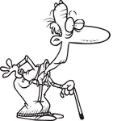
………..………………..……. ……………………………….. ………………………………….

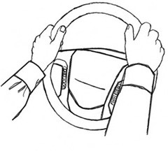
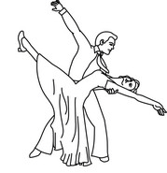
……………………………… ……………………………….. ………………………………….

..………..………………..……. ……………………………….. …………………………………
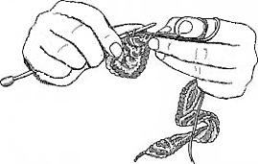

…………..………………..……. ……………………………….. …………………………………
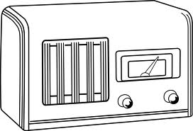

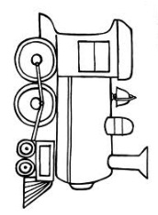
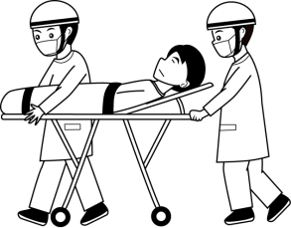
………..………………..……. ……………………………….. …………………………………

………..………………..……. ……………………………….. …………………………………
CEVAPLAR: DAMLA – ADIM - DEMLİK – DAMAT – DEDE - DESEN –
DANS – DİREKSİYON – DAİRE – DİNLEMEK – DOKTOR – DANTEL –
RADYO – DONDURMA - DUA –DEMİRYOLU – YILDIRIM - SEDYE -

